แผนการสอนวันพฤหัสบดี

วัตถุประสงค์
1. เพื่อนำการเป็นผู้นำการออกกำลังกาย
2. เพื่อส่งเสริมให้มีสมรรถภาพทางด้านร่างกายที่แข็งแรง
3. เพื่อส่งเสริมให้ใช้นวัตกรรมตาราง 9 ช่องประกอบกิจกรรมทางกาย

1.นางสาวติยะรินธาร แสนทวีสุข รหัสนักศึกษา59041107025 ชั้น 4/1
2.นายสหรัฐ สุขสายบัว รหัสนักศึกษา 59041107044 ชั้น 4/2
3.นายศรัณย์ พลอยงาม รหัสนักศึกษา 59041107038 ชั้น 4/2
4.นางสาวมณฑิวา ภูครองหิน รหัสนักศึกษา 59041107055 ชั้น 4/2

การสอนวัน พุธ ที่ 28 เดือน สิงหาคม พ.ศ. 2562 ตั้งแต่เวลา (17.30 น. – 18.30 น.)

รูปภาพการสอนสัปดาห์ที่ 1

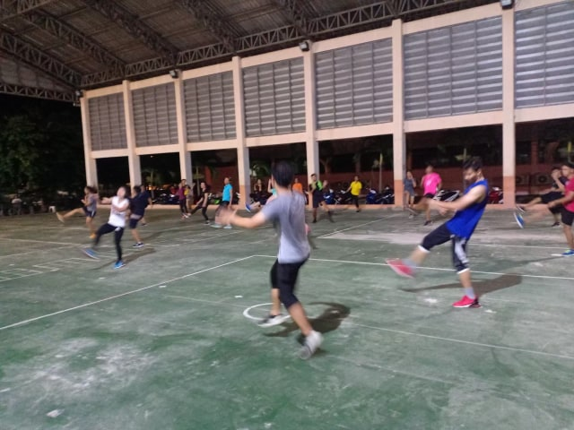
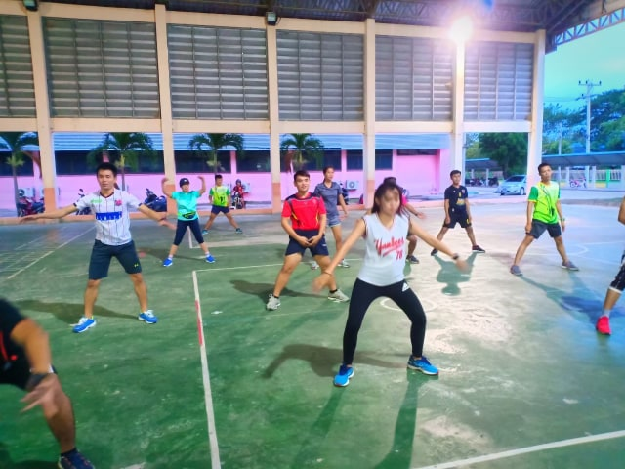

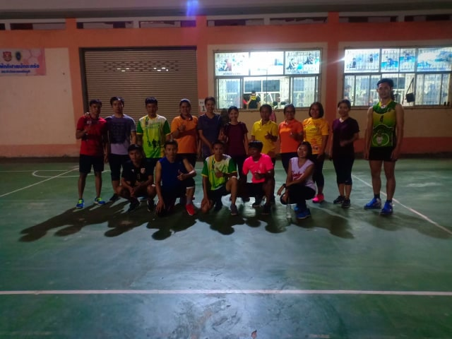

การสอนวัน พุธ ที่ 4 เดือน กันยายน พ.ศ. 2562 ตั้งแต่เวลา (17.30 น. – 18.30 น.)

รูปภาพการสอนสัปดาห์ที่ 2
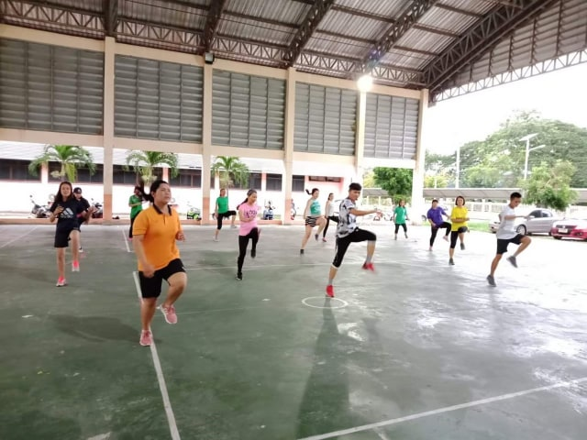
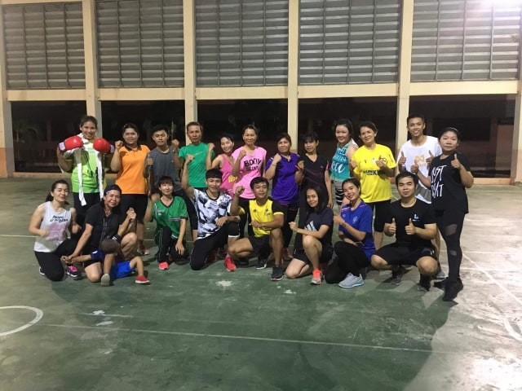

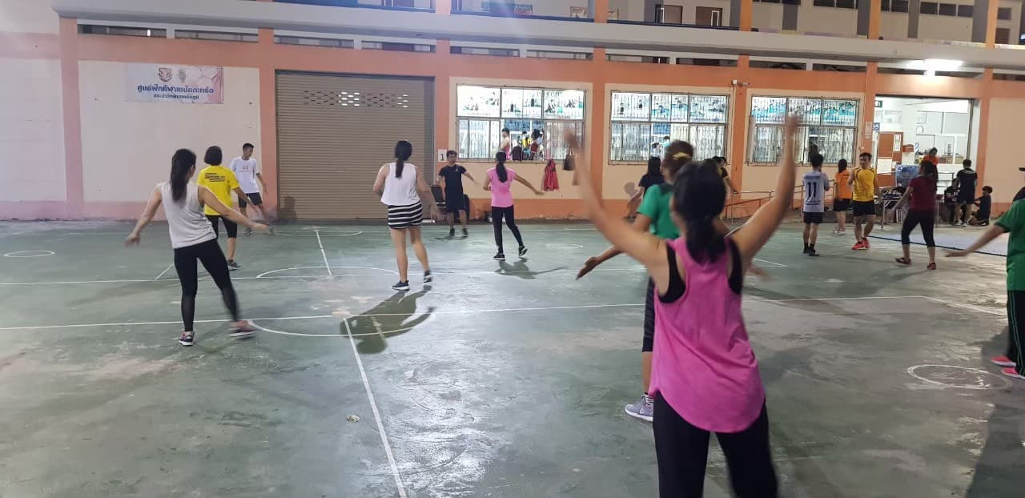

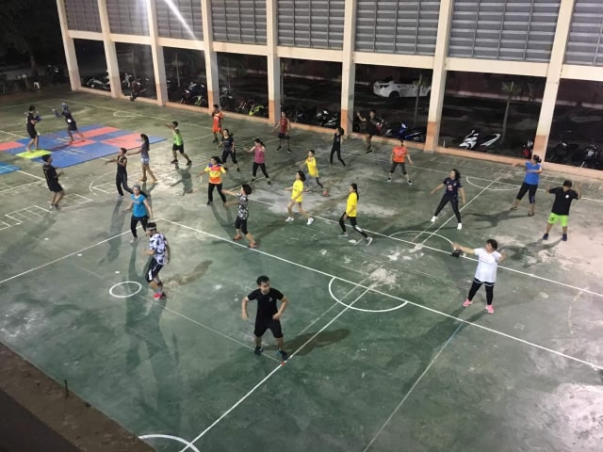

สัปดาห์ที่ 3
การสอนวัน พุธ ที่ 11 เดือน กันยายน พ.ศ. 2562 ตั้งแต่เวลา (17.30 น. – 18.30 น.)
รูปภาพการสอนสัปดาห์ที่ 3

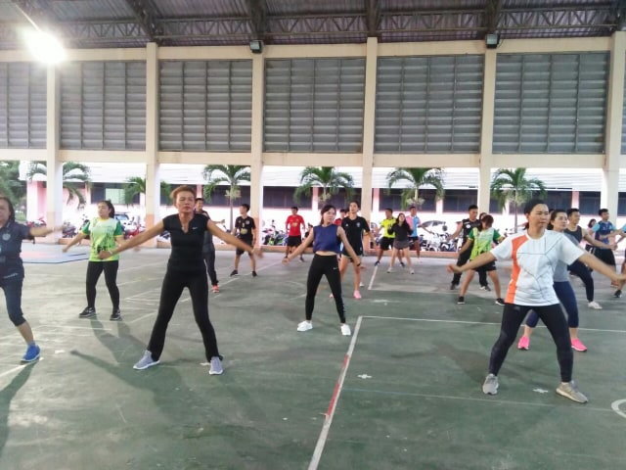
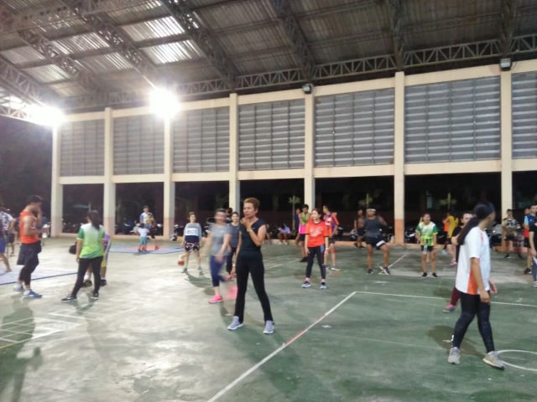

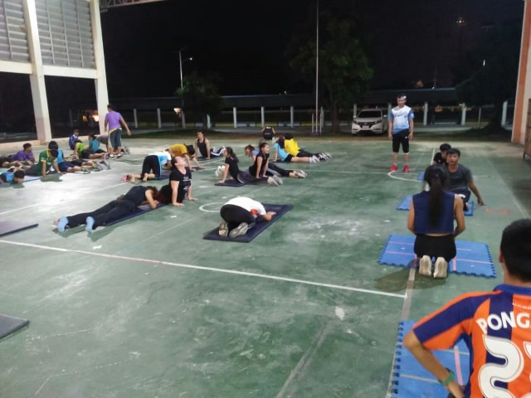

สัปดาห์ที่ 4 :
การสอนวัน พุธ ที่ 18 เดือน กันยายน พ.ศ. 2562 ตั้งแต่เวลา (17.30 น. – 18.30 น.)

รูปภาพการสอนสัปดาห์ที่ 4

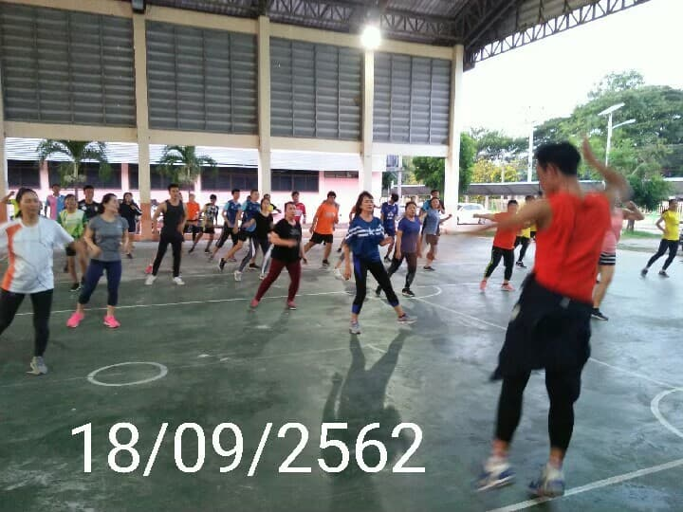

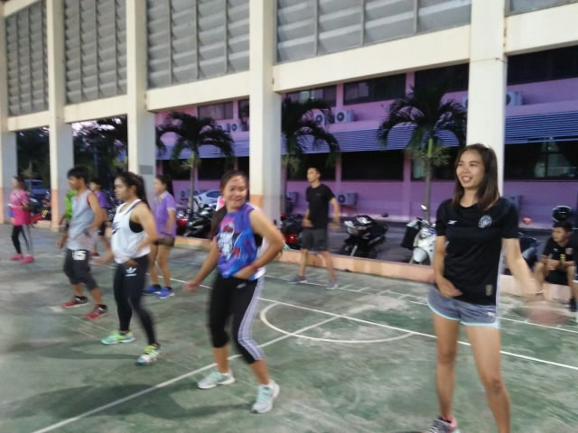

สัปดาห์ที่ 5 :
การสอนวัน พุธ ที่ 25 เดือน กันยายน พ.ศ. 2562 ตั้งแต่เวลา (17.30 น. – 18.30 น.)

รูปภาพที่สอนสัปดาห์ที่ 5

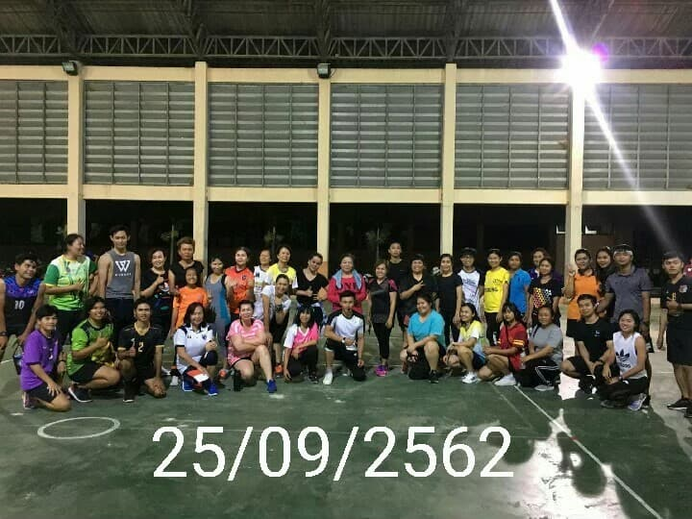
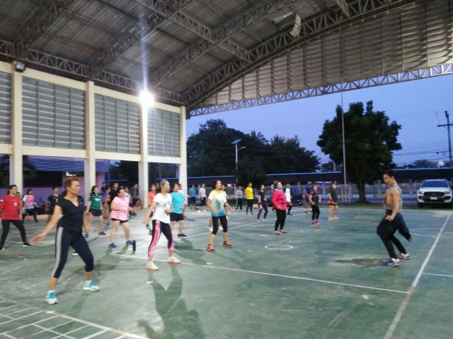
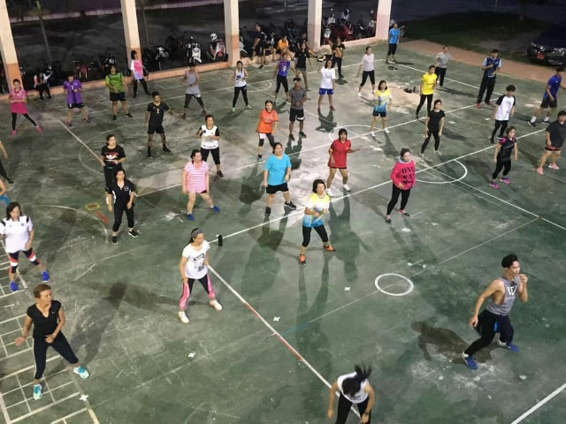

สัปดาห์ที่ 6 :
การสอนวัน พุธ ที่ 2 เดือน ตุลาคม พ.ศ. 2562 ตั้งแต่เวลา (17.30 น. – 18.30 น.)

รูปภาพที่สอนสัปดาห์ที่ 6
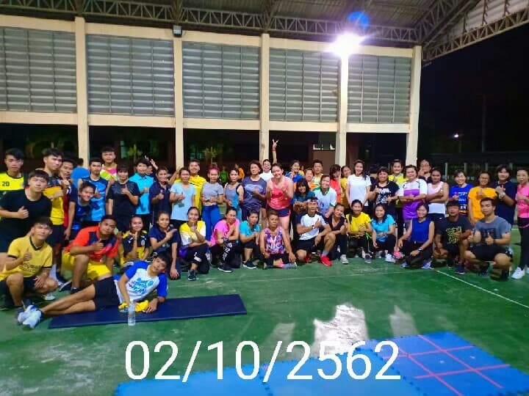

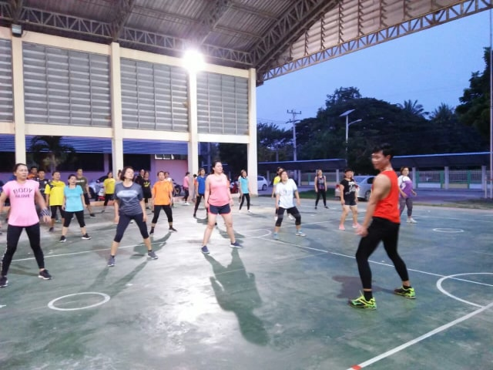

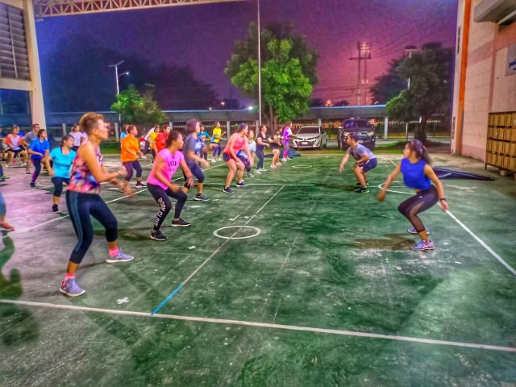

สัปดาห์ที่ 7
การสอนวัน พุธ ที่ 9 เดือน ตุลาคม พ.ศ. 2562 ตั้งแต่เวลา (17.30 น. – 18.30 น.)

รูปภาพที่สอนสัปดาห์ที่ 7
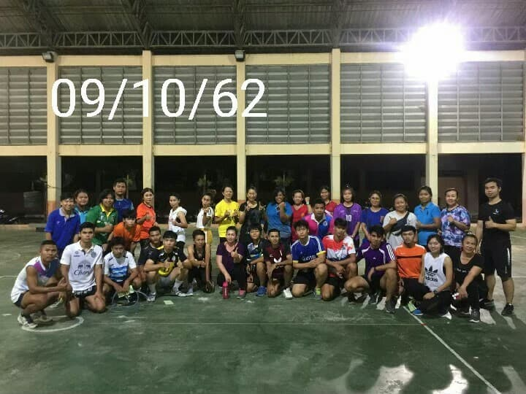

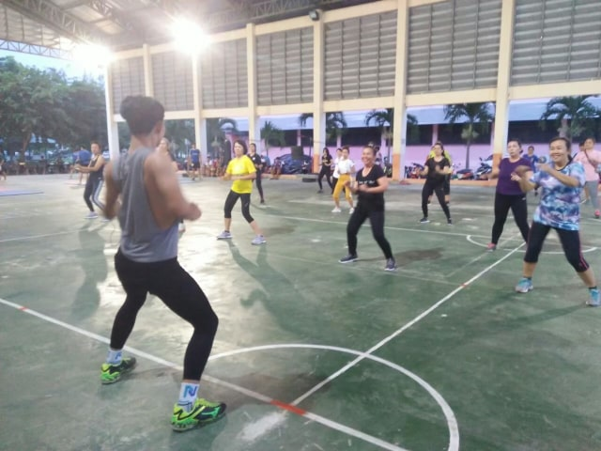

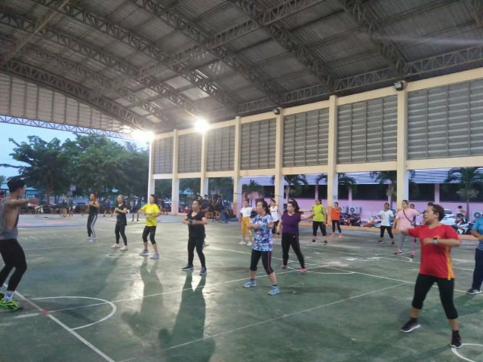

สัปดาห์ที่ 8 :
การสอนวัน พุธ ที่ 16 เดือน ตุลาคม พ.ศ. 2562 ตั้งแต่เวลา (17.30 น. – 18.30 น.)
รูปภาพที่สอนสัปดาห์ที่ 8

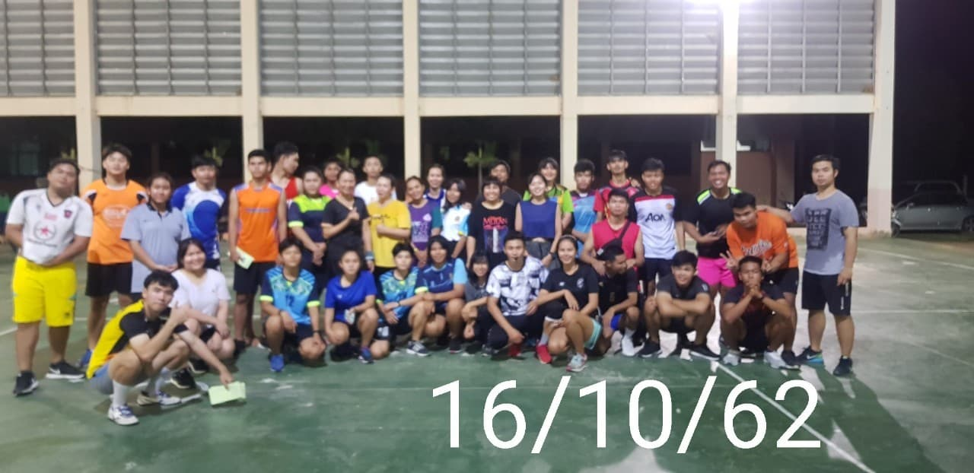

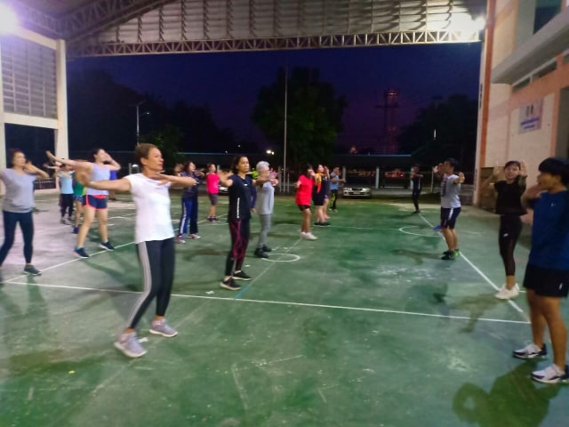
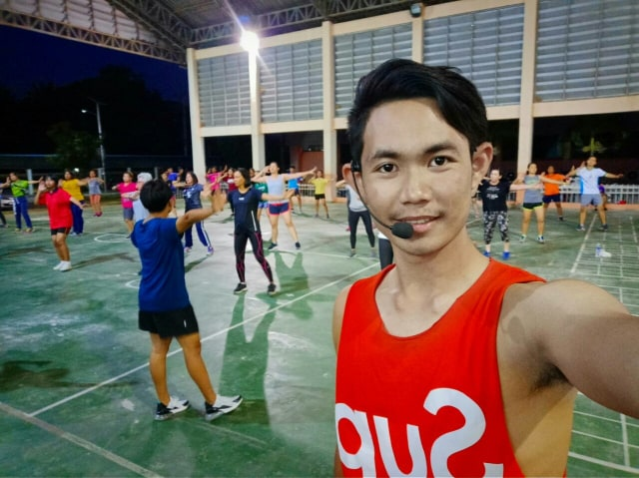

สัปดาห์ที่ 9 :
การสอนวัน พุธ ที่ 30 เดือน ตุลาคม พ.ศ. 2562 ตั้งแต่เวลา (17.30 น. – 18.30 น.)

รูปภาพที่สอนสัปดาห์ที่ 9
